**Печатная форма: Заказ поставщику**

**Исходная форма:**

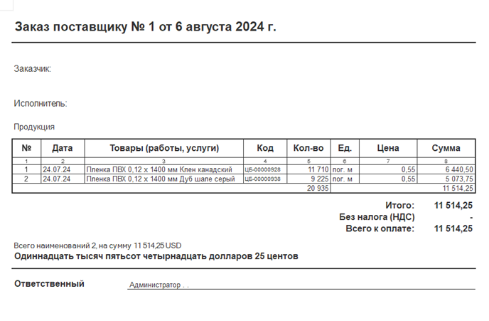

**Требуется изменить:**

1. Столбец: «Дата» меняем на «Артикул поставщика».

Данные: Дополнительный параметр «Артикул поставщика» с карточки товара.

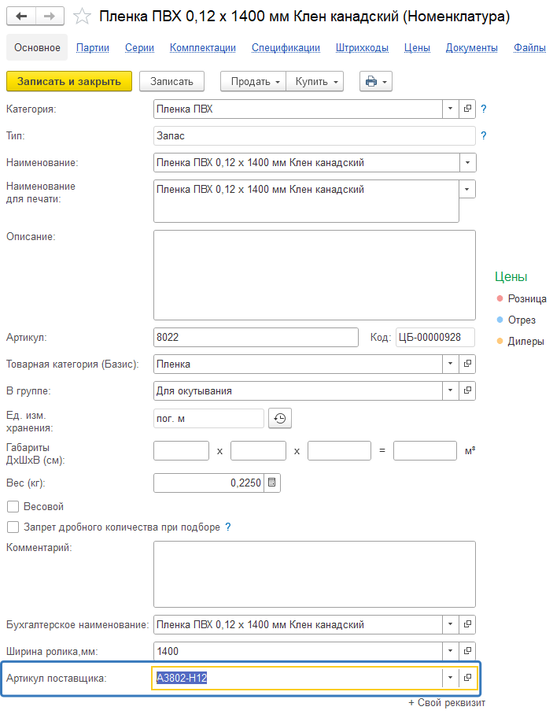

1. Добавляем столбец «Артикул»

Артикул номенклатуры с карточки товара.

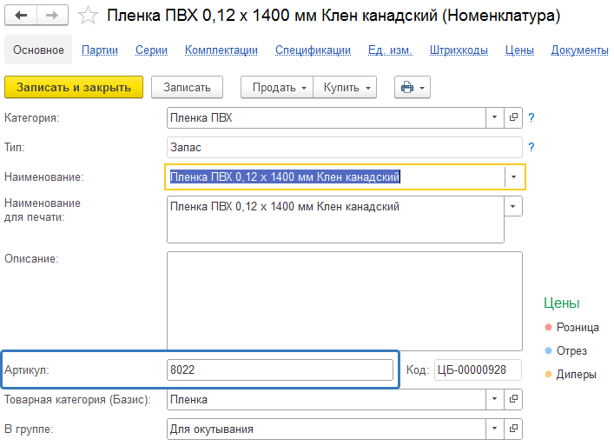

1. Убираем столбец «Код»
2. Столбец «Цена» меняем на «Вес»

Данные: Параметр «Вес (кг).» с карточки товара.

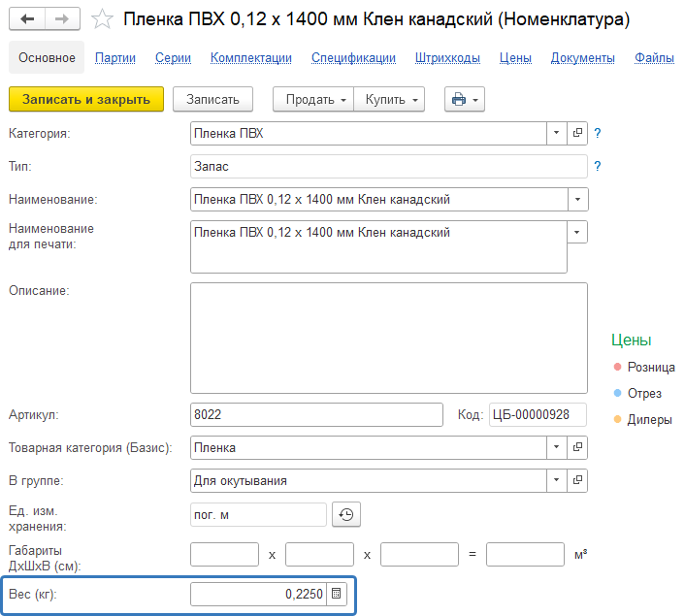

1. Столбец «Сумма» меняем на «Сумма в кг.»

Данные: «Сумма в кг.» = Значение поля «Кол-во» * на значение поля «Вес».

1. Удаляем строки ниже табличной части.

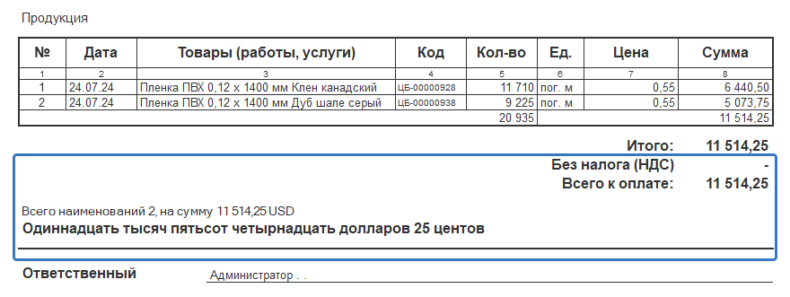

1. «Итого:» исправляем на «Итого КГ:»

Данные: Сумма всех значений столбца «Сумма в кг».

**Итоговая форма после исправления:**

